Сторожук О.Д.

КН-Н921б

Лабораторна робота №3

Тема роботи: «Нейронна мережа Хеммінга»

Мета роботи: отримання й закріплення знань, формування практичних навичок роботи із нейронною мережею Хеммінга.

ЗАВДАННЯ ДО ВИКОНАННЯ

Розробити нейронну мережу Хеммінга, що може розпізнавати не менше 6 різних букв з прізвища та ім’я студента. При цьому:

- система складається з 25 сенсорних нейронів;

- число рецепторних нейронів дорівнює кількості символів, тобто 6.

ХІД РОБОТИ

У роботі буде розглядатися аналіз 6 символів: С, О, Р, Т, К, Ж. Процес їх введення наведений на рис. 3.1.

Рисунок 3.1 – Описання вхідних еталоннів символів

Під час аналізу еталонних символів розраховуються ваги коефіцієнтів на виході сенсорних нейронів, як це наведено на рис. 3.2. Розрахунок відбувається за формулою:

$$w_{1k}^{1}= \frac{v_{1}^{k}}{2},… , w_{mk}^{1}= \frac{v_{m}^{k}}{2}$$

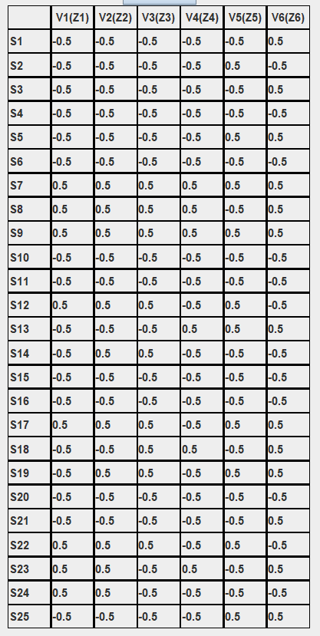

Рисунок 3.2 – Таблиця вагів коефіцієнтів вхідних рецепторних нейронів

При подальшому розрахунку вхідних символів враховуються два коефіцієнти: *k*, ε.

k відповідає за встановлення порогового значення під час визначення входів рецепторних нейронів. Порогове значення розраховуєтсья за формулою: $U_{n}= \frac{1}{k}$. Також зазначений коефіцієнт бере участь у розрахунку вихідних значень рецепторних нейронів, які розраховуються за наступною формулою: $U_{вих Zn}=k × U_{вх Zn}$. Необхідність коректного встановлення цього коефіцієнту обумовлюється тим, що при занадто високому його значенні нейронна мережа починає приводити усі вхідні рецепторні нейрони до спільного значення, що у подальшому унеможливлює аналіз вхідного символу.

Коефіцієнт ε бере участь у розрахунку вихідних значень асоціативних нейронів мережі Maxnet. При меншому значенні зменшується сума асоціативних вагів на вході мережі, що збільшує у подальшому точність розрахунків, однак потребує більшої кількості ітерацій. Його значення не повинне перевищувати 1/n, де n – кількість зображень у мережі.

На рис. 3.3 наведений приклад аналізу вхідного символу С, де *k* = 0.03, ε = 0.12.

Розрахунок на виході асоціативних нейронів виконувався ітераційно за формулою:

Рисунок 3.3 – Процес розпізнавання символу С

Системі також вдається розпізнавати інші символи (рис. 3.4) та символи, які дещо відрізняються у своїх розмірах, як це наведено на рис. 3.5.

Рисунок 3.4 – Розпізнавання символу Т

Рисунок 3.5 – Розпізнавання символу О, який за своєю бітовою маскою відрізняється від еталонного, однак системі вдається дати коректну відповідь

Однак, система не здатна розпізнавати символи, якщо два еталони відрізняються один від одного лише одним сенсорним нейроном. Прикладом слугує символ з рис. 3.6 і рис. 3.7, який має відстань по Хеммінгу між символами О та С, що дорівнює 1

Рисунок 3.6 – Введення символу, який має відстань по Хеммінгу, що дорівнює 1

Рисунок 3.7 – Під час розрахунку наближеного символу система виконує більше 60 ітерацій, однак не може відгадати символ

Цей недолік є характерним для мережі Хеммінга, оскільки вона має дискретні значення ваг сенсорних нейронів. Рішенням може бути лише зміна структури еталонних зображень та повторне навчання системи, як це наведено на рис. 3.8 і рис. 3.9.

Рисунок 3.8 – Зміна еталонного зображення для уникнення малої відстані Хеммінгу від символу О

Рисунок 3.9 – При зміні одного з еталонів системі вдається розпізнати вхідний символ

Висновки

Під час виконання лабораторної роботи були отримані та закріплені знанняя, були сформувані практичні навички роботи із нейронною мережею Хеммінга. Також була перевірена робота розробленої системи при наближенних значеннях двох еталонних зображеннях та при введенні символів, які відрізняються від еталонних.